Dámský klub z Tučína pořádá
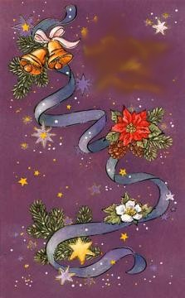
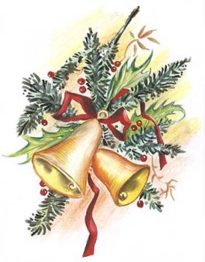

vánoční výstavku


v budově Obecního úřadu Tučín

sobota 3.prosince od 14:00 do 17:00 hod
neděle 4.prosince od 14:00 do 17:00 hod

Ke zhlédnutí budou, dekorační předměty,
ubrusy, předměty vyrobené paličkováním,
háčkováním,drátkováním, pečivo,stolování
a vánoční zvyky symbolizující vánoční náladu

Přijďte se podívat na ruční práce našich spoluobčanů
i z nejbližšího okolí, výrobky našich babiček
a snad i prababiček.

Posezení u vánočního punče a ochutnávka
vánočního cukroví.

K zakoupení budou adventní věnce a svícny.

Organizátorky prosí občany vlastnící vánoční dekorace
o zapůjčení na výstavku. Vše bude v pořádku vráceno
v neděli večer a v pondělí tak, abyste si mohli vyzdobit
i své domácnosti na vánoční svátky.

